
Tedenski jedilnik od 6. julija do 12. julija 2026

Obrok | Dieta |  | Ponedeljek 6.7.2026 | Torek  7.7.2026 | Sreda  8.7.2026 | Četrtek  9.7.2026 | Petek  10.7.2026 | Sobota  11.7.2026 | Nedelja  12.7.2026
Zajtrk |  |  | topljen sir/viki krema  bela kava kruh  (gluten, soja, laktoza) | pečene jajčke  bela kava kruh  (gluten, soja, laktoza, jajca) | margarina marmelada  bela kava kruh  (gluten, soja, laktoza) | pašteta/krem maslo  bela kava kruh  (gluten, soja, laktoza) | rezine sira  bela kava kruh  (gluten, soja, laktoza) | zelenjavno mesni namaz  bela kava kruh  (gluten, soja, laktoza) | maslo in marm. /med  bela kava kruh  (gluten, soja, laktoza)
 |  | PASIRANI | kus kus na mleku | mlečni riž | čokolino | mlečna juha | bela kava, kruh | mlečni zdrob | mlečni zdrob
Kosilo |  | NAVADNO  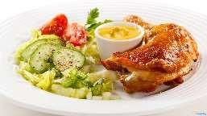 | tople kumare po kmečko stročji fižol z zabelo sezonsko sadje  (gluten, laktoza, jajca) | čevapčiči pečen krompir paradižnik v kosih pivo ali sok (gluten, soja, jajca) | svinjski zrezki v vrtnarski omaki zdrobov cmok solata  (gluten, laktoza, jajca) | polnjena paprika pire krompir sladoled  (gluten, soja, laktoza) | zelenjavna mineštra jagodni cmok mešan kompot  (gluten, laktoza, jajca) | kuhana hrenovka sladko zelje pire krompir  (gluten, soja, laktoza, jajca) | juha z ribano kašo  pečen piščanec zelenjavni riž zelena solata  (gluten, soja, jajca)
 |  | ANTIPURINSKO  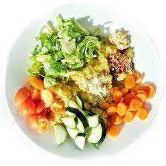 | tople kumare po kmečko stročji fižol z zabelo sezonsko sadje  (gluten, laktoza, jajca) | čevapčiči pečen krompir paradižnik v kosih pivo ali sok (gluten, soja, jajca) | svinjski zrezki v vrtnarski omaki zdrobov cmok solata  (gluten, laktoza, jajca) | polnjena paprika  pire krompir sladoled  (gluten, soja, laktoza) | zelenjavna mineštra jagodni cmok mešan kompot  (gluten, laktoza, jajca) | kuhana hrenovka sladko zelje pire krompir  (gluten, soja, laktoza, jajca) | juha z ribano kašo  pečen piščanec zelenjavni riž vinska omaka  (gluten, soja, jajca)
 |  | ŽELODČNO  ŽOLČNO JETRNO | tople kumare po kmečko stročji fižol z zabelo sezonsko sadje  (gluten, laktoza, jajca) | čevapčiči pečen krompir paradižnik v kosih pivo ali sok (gluten, soja, jajca) | svinjski zrezki v vrtnarski omaki zdrobov cmok solata  (gluten, laktoza, jajca) | polnjena paprika  pire krompir sladoled  (gluten, soja, laktoza) | zelenjavna mineštra jagodni cmok mešan kompot  (gluten, laktoza, jajca) | kuhana hrenovka sladko zelje pire krompir  (gluten, soja, laktoza, jajca) | juha z ribano kašo  pečen piščanec zelenjavni riž vinska omaka  (gluten, soja, jajca)
 |  | PASIRANO  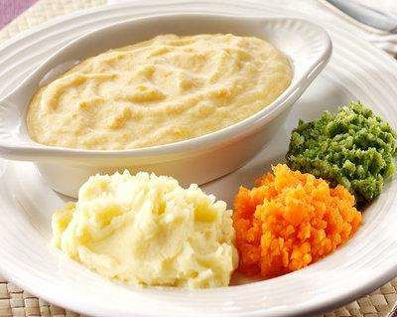 | tople kumare po kmečko stročji fižol z zabelo sezonsko sadje  (gluten, laktoza, jajca) | čevapčiči pečen krompir paradižnik v kosih pivo ali sok (gluten, soja, jajca) | svinjski zrezki v vrtnarski omaki zdrobov cmok solata  (gluten, laktoza, jajca) | polnjena paprika  pire krompir sladoled  (gluten, soja, laktoza) | zelenjavna mineštra jagodni cmok mešan kompot  (gluten, laktoza, jajca) | kuhana hrenovka sladko zelje pire krompir  (gluten, soja, laktoza, jajca) | kostna juha z ribano kašo  pečen piščanec zelenjavni riž vinska omaka  (gluten, soja, jajca)
Večerja |  | NAVADNA   | pečen mesni sir rezine paradižnika kruh  sok  (gluten, jajca, soja) | pica polžki s šunko in sirom  domač ledeni čaj  (gluten, laktoza, jajca) | rižev narastek z rozinami jabolčni kompot  (gluten, laktoza, jajca, soja) | tlačenka v solati kruh  limonada  (gluten, soja) | krompir v oblicah kislo mleko  (gluten, soja, laktoza) | bela žemlja zaseka, čebula čaj z limono  (gluten, soja) | narezek (čajna salama sir, paradižnik v kosih) kruh sok (gluten, soja, laktoza)
 |  | ANTIPURINSKA | pečen mesni sir rezine paradižnika kruh  sok  (gluten, jajca, soja) | pica polžki s šunko in sirom  domač ledeni čaj  (gluten, laktoza, jajca) | rižev narastek z rozinami jabolčni kompot  (gluten, laktoza, jajca, soja) | tlačenka v solati kruh  limonada  (gluten, soja) | krompir v oblicah kislo mleko  (gluten, soja, laktoza ) | bela žemlja zaseka, čebula čaj z limono  (gluten, soja) | narezek (čajna salama sir, paradižnik v kosih) kruh sok (gluten, soja, laktoza)
 |  | ŽELODČNA  ŽOLČNA JETRNA | pečen mesni sir rezine paradižnika kruh  sok  (gluten, jajca, soja) | pica polžki s šunko in sirom  domač ledeni čaj  (gluten, laktoza, jajca) | rižev narastek z rozinami jabolčni kompot  (gluten, laktoza, jajca, soja) | tlačenka v solati kruh  limonada  (gluten, soja) | krompir v oblicah kislo mleko  (gluten, soja, laktoza ) | bela žemlja zaseka, čebula čaj z limono  (gluten, soja) | narezek (čajna salama sir, paradižnik v kosih)kruh sok (gluten, soja, laktoza)
 |  | PASIRANA | pečen mesni sir pire krompir paradižnik  sok  (gluten, jajca, soja) | mesna omaka pire krompir  domač ledeni čaj  (gluten, laktoza, jajca) | rižev narastek z rozinami jabolčni kompot  (gluten, laktoza, jajca, soja) | mesno zelenjavna juha  limonada  (gluten, soja) | krompir v oblicah kislo mleko  (gluten, soja, laktoza ) | zelenjavna omaka sojini zrezki  čaj z limono  (gluten, soja) | marmorni kolač bela kava (gluten, soja, jajca)
Malica |  |  | sadje | jogurt  (laktoza) | sadna kaša | puding  (laktoza) | sadje | jogurtov desert  (laktoza) | sadje
Pridržujemo si pravico do spremembe jedilnika!

